Anexa Va fi completata de Ofertant

Termeni şi Condiţii de Livrare*

Achiziția de (d) Bunuri(B) – Mobilier(scaune cu masuta, scaune grefieri, scaune jurati), care vor fi amplasate în sala de simulare a sedintelor de judecată, (activitatea II din proiect – Activități de dotare) pentru GT anul II de proiect

Proiect: O șansă pentru mine, o șansă pentru performanță în justiție (Perform Just)
Beneficiar: Universitatea „Alexandru Ioan Cuza” din Iaşi
Ofertant: ____________________

1. Oferta de preț [a se completa de către Ofertant
Nr. crt.  (1) | Denumirea produselor  (2) | Cant.  (3) | Preț unitar fără TVA  (4) | Valoare Totală fără TVA  (5=3*4) | TVA  (6=5* %TVA) | Valoare totală cu TVA  (7=5+6)
1 | 2 | 3 | 4 | 5=3*4 | 6=5*%TVA | 7=5+6
1.1. | Scaun cu masuta | 25 buc
1.2. | Scaun grefieri | 6 buc
1.3. | Scaun jurati | 5 buc
 | TOTAL

2. Preţ fix: Preţul indicat mai sus este ferm şi fix şi nu poate fi modificat pe durata executării contractului.

3. Grafic de livrare: Livrarea se efectuează in maxim 10 zile de la semnarea contractului de catre ambele parti contractante. Termenul de montare si fixare pe pozitie a produselor va fi de maxim 2 zile de la livrare, in sala in care se amplaseaza mobilierul. Termenele decurg de la semnarea Contractului/Notei de Comanda si sunt conforme următorului grafic: [a se completa de către Ofertant]

Nr. crt. | Denumirea produselor | Cant. | Termene de livrare | Termenul de montare, instalare si punere in functiune
1.1 | Scaun cu masuta | 25 buc
1.2. | Scaun grefieri | 6 buc
1.3. | Scaun jurati | 5 buc

4. Plata facturii se va efectua în lei, 100%, către contractant în termen de până la 30 de zile de la recepţia produselor, în baza facturii fiscale, a procesului - verbal de recepţie şi a documentelor emise de beneficiar pentru recepție. Recepţia produselor se va face la destinaţia finală indicată - Universitatea „Alexandru Ioan Cuza” din Iaşi, Magazia Centrală: Camin C5 str.T. Maiorescu nr. 7-9, semnat fara obiectiuni de catre ambele parti contractante, conform Graficului de livrare.

5. Garanţie: Termenul de garantie va fi minim 3 ani de la livrare, sau in cazul in care termenul de garantie oferit de producator va fi mai mare, atunci va fi luat in considerare acest termen.
Vă rugăm să menţionaţi perioada de garanţie şi termenii garanţiei, în detaliu.

6. Instrucţiuni de ambalare:
Furnizorul va asigura ambalarea produselor pentru a împiedica avarierea sau deteriorarea lor în timpul transportului către destinaţia finală.

7. Specificaţii Tehnice:

Nr. crt | A. Specificații tehnice solicitate | B. Specificații tehnice ofertate  [a se completa de către Ofertant pentru fiecare pozitie in parte]
1.1. | Denumire produs: Scaun cu masuta | Marca/modelul produsului/producator
 | Descriere si specificatii solicitate:  Scaun prevazut cu masuta rabatabila confectionata din lemn stratifica, cadrul metallic al scaunului va fi cromat, iar spatarul si sezutul vor fi tapitate cu material textile de culoare grena. Dimensiunile aproximative(Lxlxh) sunt prezentate in figura 2. Dimensiunile din figura 2 sunt orientative si se accepta o abatere de ±2-3 cm. Garantie produs minim 3 ani de la livrare.  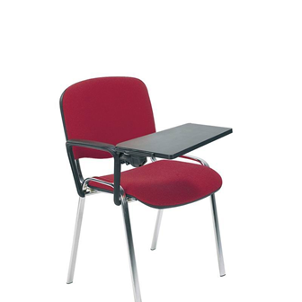  Figura 1  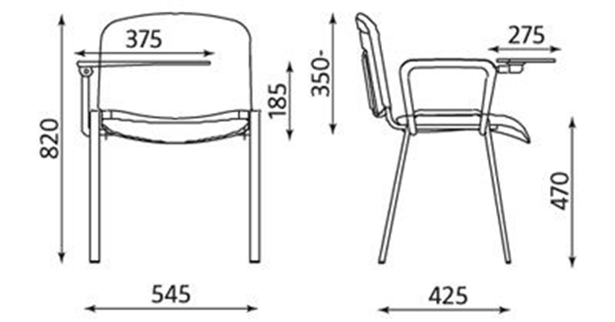  Figura 2 | Specificatii tehnice ofertate  Detaliile specifice şi standardele tehnice ale produsului ofertat  Garntie, conditii de garantie, termen livrare
1.2. | Denumire produs: Scaun grefieri | Marca/modelul produsului/producator
 | Descriere si specificatii solicitate:  Scaun care are scheletul confectionat din metal cromat, sezutul si spatarul tapitate cu piele ecologica de culoare grena.  Dimensiuni aproximative: 42 x 42 x 85 cm. Dimensiunile sunt orientative si se accepta o abatere de ±2-3 cm. Garantie produs minim 3 ani de la livrare.  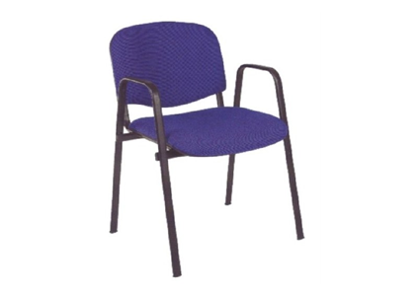 | Specificatii tehnice ofertate  Detaliile specifice şi standardele tehnice ale produsului ofertat  Garntie, conditii de garantie, termen livrare
1.3. | Denumire produs: Scaun jurati | Marca/modelul produsului/producator
 | Descriere si specificatii solicitate:  Scaunele sunt confectionate pe structura metalica cu rotile de deplasare, iar sezutul si spatarul sunt capitonate cu burete si tapitate cu piele ecologica.  Dimensiunile scaunului sunt:  lăţime sezut 50-55 cm  adâncime sezut 45-55 cm  inălţime sezut 45-65 cm  Culoare crem.  Garantie: minim 3 ani de la livrare  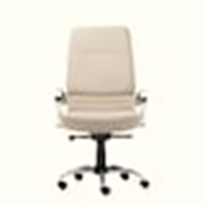 | Specificatii tehnice ofertate  Detaliile specifice şi standardele tehnice ale produsului ofertat  Garntie, conditii de garantie, termen livrare
 | Termenul de livrare va fi de maxim 10 zile de la semnarea contractului de catre ambele parti contractante. Termenul de montare si fixare pe pozitie a produselor va fi de maxim 2 zile de la livrare. La livrare toate produsele vor fi insotite de certificate de calitate si/sau declaratii de conformitate.
În perioada de garanție, furnizorul are obligația de a remedia orice defecțiune și/sau nefuncționalitate cu privire la produsele furnizate în termen de maxim 5 (cinci) zile de la data la care a fost transmisa notificarea de catre beneficiar, fără costuri suplimentare pentru acesta. In cazul în care nu este posibilă remedierea defecţiunilor produselor furnizate, furnizorul are obligaţia de a înlocui de îndată produsele defecte cu altele noi, cu performanţe similare sau superioare, cu titlu definitiv, fără a solicita costuri Beneficiarului. Produsele înlocuite vor beneficia de o nouă perioadă de garanţie care curge de la data înlocuirii acestora, respectiv de la data semnării fără obiecţiuni a unui nou proces-verbal de recepţie cantitativă şi calitativă.
Caracteristicile menționate sunt minime și obligatorii. Orice caracteristică superioară va fi acceptată.
 | Specificaţiile tehnice care indică o anumită origine, sursă, producţie, un procedeu special, o marcă de fabrică sau de comerţ, un brevet de inventive, o licenţă de fabricaţie, sunt mentionate doar pentru identificarea cu uşurinţă a tipului de produs şi NU au ca efect favorizarea sau eliminarea anumitor operatori economici sau a anumitor produse. Aceste specificaţii vor fi considerate ca având menţiunea de « sau echivalent »

8. Valabilitatea ofertei este de……………..( cel puțin 60 zile de la data limită pentru depunerea ofertelor și anume ___________)

9. Oferta este insotita de o copie a Certificatului de Înregistrare SAU a Certificatului Constatator eliberat de Oficiul Registrului Comerțului in anul 2021 din care să rezulte numele complet, sediul social și domeniul de activitate.

NUMELE OFERTANTULUI_____________________
Semnătură autorizată___________________________
Locul:
Data:

Anexa Termeni și Condiții de Livrare este formularul în care Beneficiarul va completa condițiile în care dorește furnizarea bunurilor (Pct. 3 - perioada de livrare, pct. 7A – Specificații Tehnice solicitate). Ofertanții completează formularul cu oferta lor - pct.1, pct. 3 si pct.7B - şi îl returnează Beneficiarului semnat, dacă acceptă condițiile de livrare cerute de Beneficiar.

